РЕСПУБЛИКА КРЫМ
РАЗДОЛЬНЕНСКИЙ РАЙОН
АДМИНИСТРАЦИЯ КОВЫЛЬНОВСКОГО СЕЛЬСКОГО ПОСЕЛЕНИЯ
ПОСТАНОВЛЕНИЕ

20.05.2020 г. с. Ковыльное № 92

О внесении изменений в постановление Администрации от 30.08.2018 № 213 «Об утверждении реестра и схемы размещения контейнерных площадок для временного хранения твердых коммунальных отходов на территории Ковыльновского сельского поселения Раздольненского района Республики Крым»

В соответствии с Федеральным законом от 06.10.2003 г. № 131-ФЗ «Об общих принципах организации местного самоуправления в Российской Федерации», Санитарными правилами и нормами СанПиН 42-128-4690-88 «Санитарные правила содержания территорий населенных мест», Уставом Ковыльновского сельского поселения, Правилами благоустройства и санитарного содержания территории Ковыльновского сельского поселения Раздольненского района Республики Крым, утвержденных решением 77 заседания Ковыльновского сельского совета 1 созыва от 19.07.2019 г. № 63 (в редакции решения от 27.11.2019 № 31), в целях обеспечения охраны окружающей среды и здоровья проживающих на территории поселения
ПОСТАНОВЛЯЮ:
1. Внести в постановление Администрации от 30.08.2018 № 213 «Об утверждении реестра и схемы размещения контейнерных площадок для временного хранения твердых коммунальных отходов на территории Ковыльновского сельского поселения Раздольненского района Республики Крым»
следующие изменения:

1.1.Пункт 1постановления изложить в следующей редакции:
« 1.1.1. Утвердить реестр существующих мест размещения контейнерных площадок для временного хранения твердых коммунальных отходов на территории Ковыльновского сельского поселения согласно приложению 1.
1.1.2. Утвердить реестр планируемых мест размещения контейнерных площадок для временного хранения твердых коммунальных отходов на территории Ковыльновского сельского поселения согласно приложению 2.».

1.2. Пункт 2 постановления изложить в следующей редакции:
« 1.2.1.Утвердить схему мест размещения существующих контейнерных площадок для временного хранения твердых коммунальных отходов на территории Ковыльновского сельского поселения согласно приложению 3.
1.2.2. Утвердить схему планируемых мест размещения контейнерных площадок для временного хранения твердых коммунальных отходов на территории Ковыльновского сельского поселения согласно приложению 4.».

2. Обнародовать настоящее постановление на информационных стендах населенных пунктов Ковыльновского сельского поселения и на официальном сайте Администрации Ковыльновского сельского поселения с сети Интернет (http://kovilnovskoe-sp.ru/).
3. Настоящее постановление вступает в силу с момента его обнародования.
4. Контроль за выполнением настоящего постановления оставляю за собой.

Председатель Ковыльновского сельского
совета- глава Администрации
Ковыльновского сельского поселения Ю.Н. Михайленко

Приложение 1
к постановлению Администрации
Ковыльновского сельского поселения
от 20.05.2020 г. № 92

РЕЕСТР
существующих мест размещения контейнерных площадок для временного хранения твердых коммунальных отходов на территории Ковыльновского сельского поселения

№  п/п | Адрес контейнерной площадки | Адреса объектов недвижимости, закрепленных за контейнерной площадкой | Количество контейнеров | Объем мусорных контейнеров
1 | с. Ковыльное | ул. Мира, 6  ( возле многоквартирного дома) | 4 шт. | 0,75 куб.м.
 |  | ул. Восточная  (площадка возле магазина) | 3 шт. | 0,75 куб.м.
 |  | ул.Садовая,1а (площадка возле магазина) | 1шт. | 0,75 куб.м.
 |  | пер. Садовый (площадка возле кладбища) | 1 шт. | 0,75 куб.м.
 |  | ул.30 лет Победы,10 (школа) | 2 шт. | 0,75 куб.м.
 |  | за границами с.Ковыльное (площадка возле кладбища ) | 2 шт. | 0,75 куб.м.
2 | с. Сенокосное | ул. Школьная 1  ( школа) | 2 шт. | 0,75 куб.м.
 |  | за границами с.Сенокосное (площадка возле кладбища ) | 2 шт. | 0,75 куб.м.
 |  | за границами с.Волочаевка (площадка возле кладбища ) | 1 шт. | 0,75 куб.м.

Приложение 2
к постановлению Администрации
Ковыльновского сельского поселения
от 20.05.2020 г. № 92

РЕЕСТР
планируемых мест размещения контейнерных площадок для временного хранения твердых коммунальных отходов на территории Ковыльновского сельского поселения

№  п/п | Адрес контейнерной площадки | Адреса объектов недвижимости, закрепленных за контейнерной площадкой | Количество контейнеров | Объем мусорных контейнеров
1 | с.Ковыльное | ул. Садовая, 27 (площадка возле дома культуры) | 1 шт. | 0,75 куб.м.
2 | с.Сенокосное | ул. Садовая, 1а  (площадка возле клуба) | 1 шт. | 0,75 куб.м.
3 | с.Волочаевка | ул. Кирова, 20  ( площадка возле клуба) | 1 шт. | 0,75 куб.м.

Приложение 3
к постановлению Администрации
Ковыльновского сельского поселения
от 20.05.2020 г. № 92

Схема мест размещения существующих контейнерных площадок для временного хранения твердых коммунальных отходов на территории Ковыльновского сельского поселения
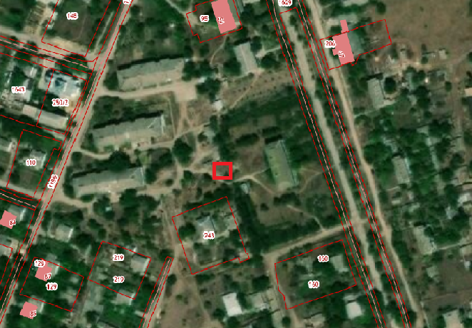
- размещения контейнерной площадки расположенной по адресу: с.Ковыльное, ул.Мира 6 (возле многоквартирного дома)
Схема мест размещения существующих контейнерных площадок для временного хранения твердых коммунальных отходов на территории Ковыльновского сельского поселения

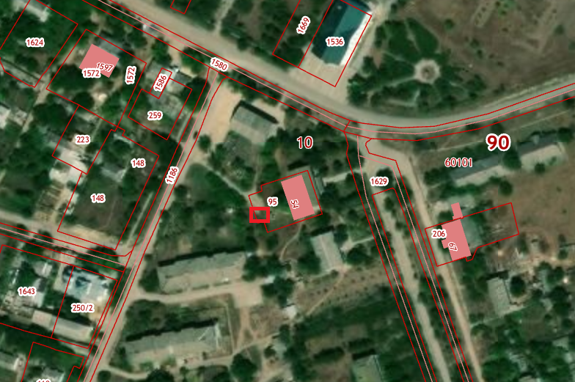
- размещения контейнерной площадки расположенной по адресу: с.Ковыльное ул.Восточная (площадка возле магазина)

Схема мест размещения существующих контейнерных площадок для временного хранения твердых коммунальных отходов на территории Ковыльновского сельского поселения

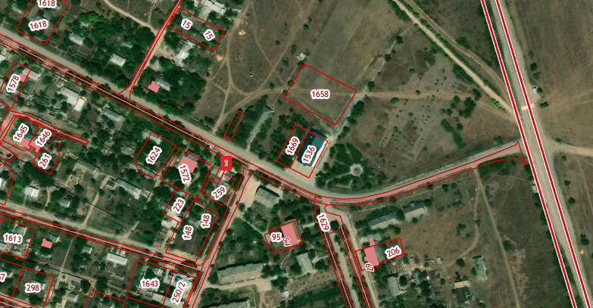

- размещения контейнерной площадки расположенной по адресу: с.Ковыльное ул.Садовая, 1а (площадка возле магазина)

Схема мест размещения существующих контейнерных площадок для временного хранения твердых коммунальных отходов на территории Ковыльновского сельского поселения

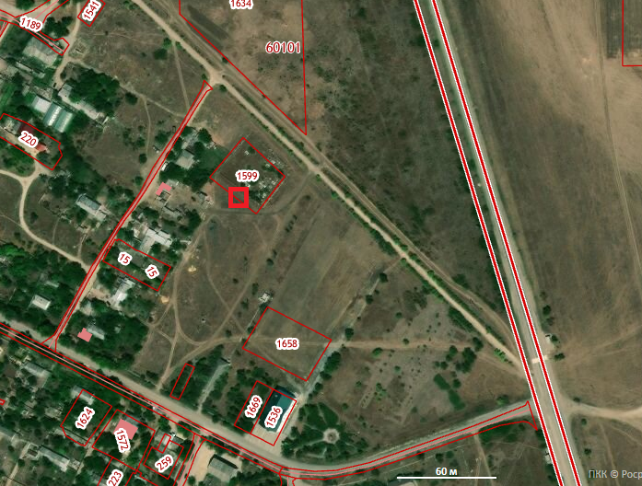

- размещения контейнерной площадки расположенной по адресу: с. Ковыльное пер.Садовый (площадка возле кладбища)
Схема мест размещения существующих контейнерных площадок для временного хранения твердых коммунальных отходов на территории Ковыльновского сельского поселения

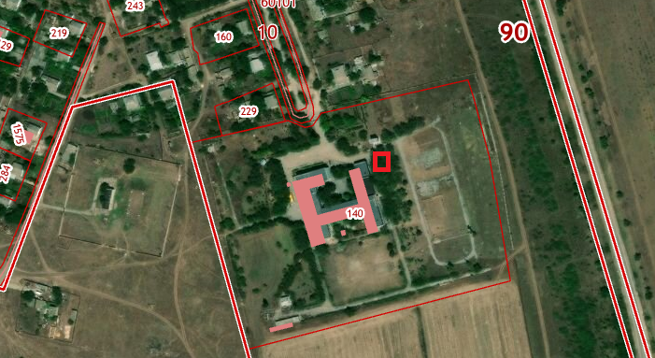

- размещения контейнерной площадки расположенной по адресу: с. Ковыльное 30 лет Победы, 10 (площадка на территории школы)

Схема мест размещения существующих контейнерных площадок для временного хранения твердых коммунальных отходов на территории Ковыльновского сельского поселения

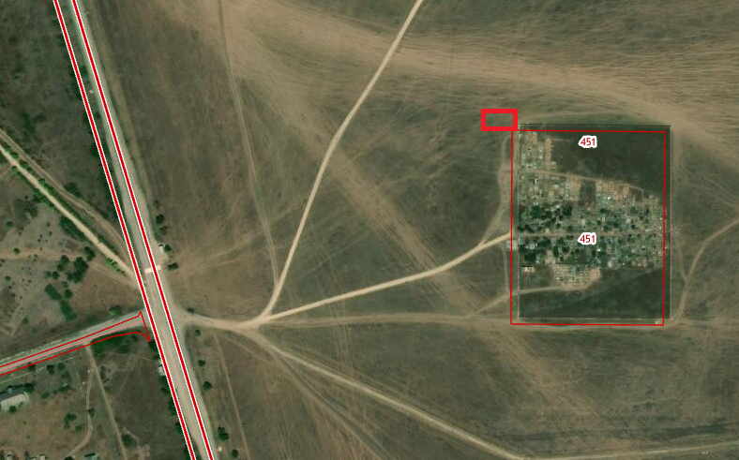
- размещения контейнерной площадки расположенной по адресу: с. Ковыльное за границами (площадка возле кладбища)

Схема мест размещения существующих контейнерных площадок для временного хранения твердых коммунальных отходов на территории Ковыльновского сельского поселения

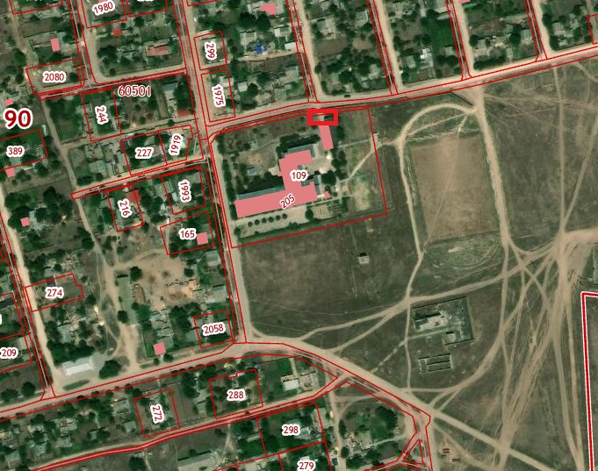
- размещения контейнерной площадки расположенной по адресу: с.Сенокосное ул.Школьная 1 (площадка на территории школы)

Схема мест размещения существующих контейнерных площадок для временного хранения твердых коммунальных отходов на территории Ковыльновского сельского поселения

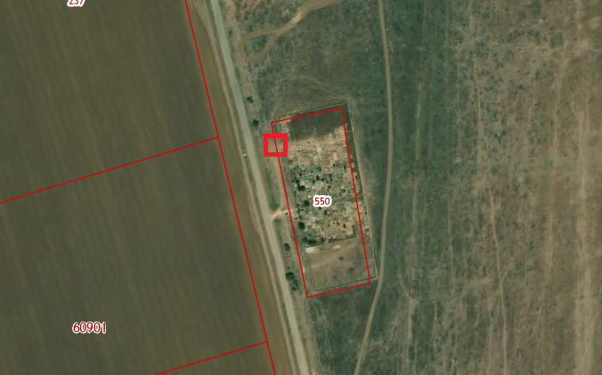

- размещения контейнерной площадки расположенной по адресу: с.Сенокосное за границами
(площадка возле кладбища)

Схема мест размещения существующих контейнерных площадок для временного хранения твердых коммунальных отходов на территории Ковыльновского сельского поселения

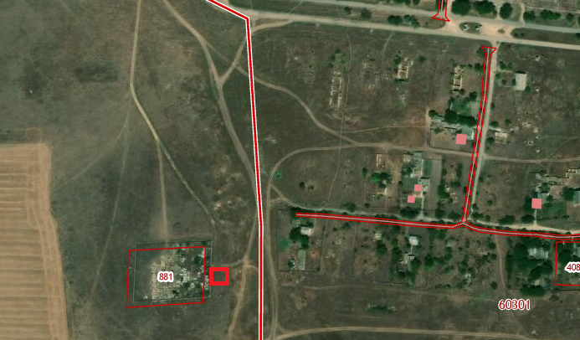

- размещения контейнерной площадки расположенной по адресу: с.Волочаевка за границами (площадка возле кладбища)

Приложение 4
к постановлению Администрации
Ковыльновского сельского поселения
от 20.05.2020 г. № 92

Схема планируемых мест размещения контейнерных площадок для временного хранения твердых коммунальных отходов на территории Ковыльновского сельского поселения

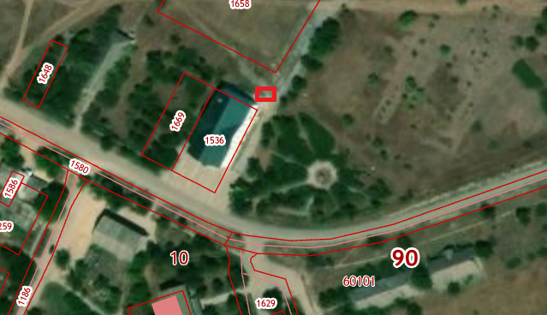

- размещения контейнерной площадки расположенной по адресу: с.Ковыльное ул.Садовая, 27 (площадка возле дома культуры)

Схема планируемых мест размещения контейнерных площадок для временного хранения твердых коммунальных отходов на территории Ковыльновского сельского поселения

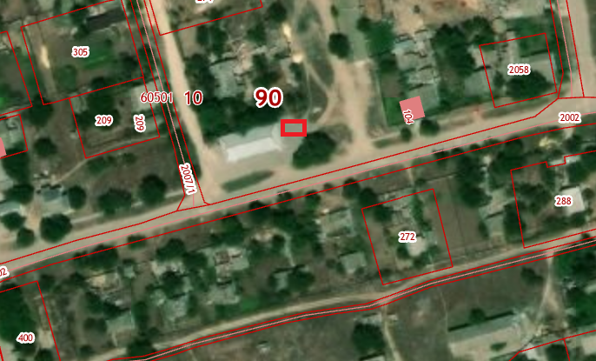

- размещения контейнерной площадки расположенной по адресу: с.Сенокосное ул.Садовая,1а (площадка возле клуба)

Схема планируемых мест размещения контейнерных площадок для временного хранения твердых коммунальных отходов на территории Ковыльновского сельского поселения

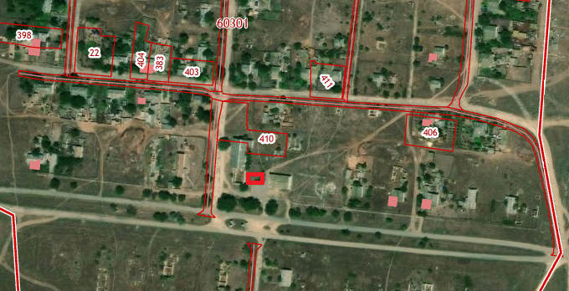

- размещения контейнерной площадки расположенной по адресу: с. Волачаевка ул.Кирова,20 (площадка возле клуба)

